12 БАТПАҚТАРДА ТОПЫРАҚ ҮЙІНДІСІН ТҰРҒЫЗУ

12.1 Батпақтар түрлері, олардың жүктелуі, батпақтағы үйінділер конструкциялары

Батпақтар шамадан тыс ылғалданған жер бетінің телімдерінде пайда болады және дамиды.
Батпақ және басқа да әлсіз топырақты негіздер үстімен жол өткелін жобалау конструктивті шешімдермен бірге үйіндінің беріктілігін (астынан әлсіз топырақтар ығысуын болдырмау, тұрақтылығын жолды пайдалану кезінде үйінді отыруын болдырмау) және қатаңдығын (серпімді тербелістерге шек қою) қамтамасыз ететін технологиялық шешімдер қабылдау керек.
Әлсіз негіздердің жиі кездесетін түрінің бірі – батпақ. Қорек алу түріне байланысты батпақтар бөлінеді:
- төменгі, топырақ асты суларымен қоректенеді. Мұндай батпақтар құрамында жақсы шіріген тығыз ағаштар, шөптер және мүкті шым тезек;
- үстіңгі, құрғақ жердің батпақталуынан пайда болады. Шым тезек аз шіру дәрежесімен және аз тығыздығымен сипатталынады;
- өтпелі, топырақтан және атмосферадан қоректенеді. Шым тезек төменгі және үстіңгі батпақтардың ортасындағы қасиет көрсетеді.

Құрылымына байланысты батпақтарды үш түрге бөлуге болады:
- I түр – түбіне дейін берік консистенциялы шым тезекпен толған батпақтар;
- II түр – түбіне дейін әлсіз консистенциялы шым тезекпен толған батпақтар (сапропель);
- III түр – суда немесе сапропельде қалқып жүрген шым тезекті батпақтар (қалқымалы).
Батпақтар түріне және автомобиль жолының санатына байланысты батпақтарда жол салу технологияларының түрлері:
- батпақ бетіне шым тезекті алмай үйінді тұрғызу;
- толық немесе жартылай шым тезекті алу арқылы үйінді тұрғызу;
- шым тезек үстіне үйінді тұрғызу, кейін үйінді батпақтың минералды түбіне дейін отырады;
- дренажды арықтар немесе тік дрендер көмегімен батпақ бетіне үйінді тұрғызу.

8.2 Батпақ бетінде үйінді тұрғызу
Земляное полотно на болотах проектируют в зависимости от глубины болота, свойств торфа (плотность, влажность, степень разложения), а также с учетом категории дороги.
Для предохранения дорожных покрытий усовершенствованных типов от деформации при осадке торфа дороги на болотах глубиной до 2 м с плотным торфом устраивают в насыпи, опущенной на твердое минеральное дно болота.
Дороги более низких категорий при таких условиях проектируют в насыпи, частично погруженной в торф.
В зависимости от плотности торфа откосы земляного полотна ниже поверхности болота могут иметь различную крутизну, от 1:0 (отвесные) до 1:0,5 (обратные). Для отвода воды от земляного полотна вдоль насыпи на расстоянии от нее не менее 2 м устраивают боковые канавы.
Уплотнение торфа может быть значительно ускорено, если в слое торфа устроить вертикальные песчаные дрены, по которым по мере осадки насыпи вода поднимается и растекается по дренирующему песчаному слою, расположенному в основании насыпи.
При пересечении болот с жидким торфом, который отжимается в сторону при отсыпке грунта, насыпи опускают непосредственно на минеральное дно.
Для дорог с малоинтенсивным движением в этих случаях иногда практикуют устройство боковых песчаных призм, поддерживающих земляное полотно.
В целях снижения стоимости строительства дороги, пересекающие болота, иногда укладывают непосредственно на поверхности торфяного слоя; для распределения веса дорожной конструкции и транспорта на большую площадь дорожное полотно устраивают на бревенчатых жердевых настилах. Иногда для этой цели используют хворостяную выкладку из фашин.

Тереңдігі 4 м-ге дейінгі I түрлі батпақ бетінде IV,V техникалық санатты автомобиль жолын салу үйінді орнықтылығын арттыратын келесі шарттар орындалғанда жүргізіледі:
- батпақты құрғату;
- үйінді денесіне топырақтар қабаты арасына матасыз синтетикалық материалдардан (НСМ) конструктивті қабатша орнату;
- алдын ала консолидациялау тәсілі;
- уақытша жүктеу тәсілі.

Батпақ бетіндегі үйінді орнықтылығын арттыру үшін төмендегі шарт орындалуы қажет:

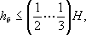 (26)
мұнда h_{б} – үйінді астындағы батпақ тереңдігі;
Н – үйінді биіктігі.

I түрлі батпақ бетіндегі үйінді конструкциясының көлденең қимасы 47– суретінде көрсетілген.

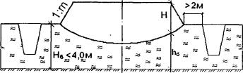

Сурет 47

Үйінді негізіне әлсіз батпақты топырақтар қолдану жер жұмыстарының көлемін азайтады және топырақ үйіндісін тұрғызу құнын төмендетеді. Сондықтан бұл нұсқа басқаларға қарағанда негізгі болып саналады. Бірақ та оны орындау үшін топырақ үйіндісіне қосымша талаптар қойылады:
- жолды пайдаланғанда үйінді астынан бүйірден әлсіз топырақтардың ығысуын болдырмау;
- негіздің қарқынды отыруы жамылғы салынғанша аяқталуы қажет;
- көліктер қозғалысы кезінде шым тезек үстіңдегі үйіндісіндегі серпімді тербелістер мәні берілген жол жамылғысына тән шектелген мәннен артпау қажет.

8.3 Толық немесе жартылай шым тезекті алу арқылы үйінді тұрғызу

I және II түрдегі батпақтардан шым тезекті алуды жүргізуге болады:
- механикалық тәсілмен;
- жару тәсілімен;
- гидромеханика тәсілімен.

Шым тезекті алу тәсіліне байланысты негізгі жұмыстарға дейін дайындық жұмыстары жүргізіледі (жолға бөлінген жолақты орманнан, талдардан тазалау; келетін жолдар құралысы; батпақты кептіру және т.б.). батпақты топырақтардың көтерімділік қабілеттілігі төмен болғандықтан шым тезекті алу үшін арнайы батпақтағы жұмыстарға бейімделген машиналар қолданылады. Олардың топыраққа түсіретін қысымы 20…25 кПА-дан артпайды.
Экскаваторлардың батпақ бетінде жеткілікті орнықтылығын қамтамасыз ету үшін шынжыр табан астына диаметрі 16...22 см дөңгелек орман ағаштарынан қалғандар салынады немесе жұмыстарды қыста орындайды. Бұл уақытта қату тереңдігі жеткілікті болғандықтан қарапайым жол машиналарын да қолдануға болады. Батпақ бетіне экскаватор орнықтылығын қамтамасыз ететін қалқан ауданын есептейтін формула:

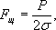 (27)
мұнда P – экскаватор салмағы, кг;
σ – батпақты топырақтардың көтерімділік қабілеттілігі (14…18кПа).
Механикалық тәсілмен шым тезекті алу үшін бульдозерлер немесе экскаваторлар қолданылады. Таяз (1м-ге дейін) кептірілген батпақтарда немесе минералды түбі үстіндегі су деңгейі таяз болғанда шым тезекті қабатпен алу бульдозермен жол осіне перпендикуляр бағытта жүргізіледі. Алынған шым тезек үйінді салынатын жол шетіне жиналады. Шым тезек алынған соң, үйіндіні қабатпен тұрғызады.Үйіндінің астыңғы қабаттарына тек қана сүзгіш топырақтар: орташа немесе ірі дәнділі құмдар, ірі кесекті немесе тасты, құрамында балшық мөлшері 6,0 %-дан артпайтын құмайттар салынады. Сүзгіш қабаттардың қалыңдығы алынған шым тезек тереңдігінен 0,5 м-ге биік болуы керек.
Экскаватор-драглайнмен шым тезек алудың екі тәсілі бар: экскаватор батпақ бетімен немесе ауыстырмалы қалқандар үстіңде қозғалады, жұмысты «өзіне қарай» тәсілімен жүргізеді (48 а – суреті); экскаватор салынатын үйінді үстімен қозғалады, «өзінен» тәсілімен жұмыс жүргізеді (48 б - суреті).
Екінші тәсілді техникалар жұмысының қауіпсіздігі үшін шым тезек көтерімділік қабілеттілігі жеткіліксіз болғанда қолданады. Шым тезек автомобиль-самосвалдармен әкетіледі немесе үйіндіге жинастырылады.
Топырақ үйіндісі «бастан жинау» тәсілімен, батпақ бетінен 50...60 см биік деңгейде тұрғызылады. Үйіндінің қалған бөлігі қабатпен салынады.

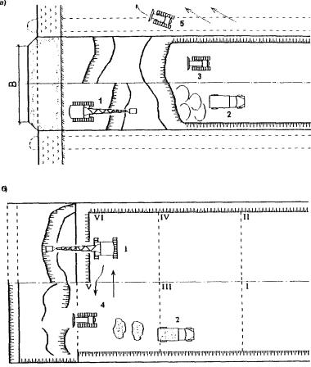
Сурет 48. Шым тезек алуда жұмысты ұйымдастыру схемасы
а – экскаватор батпақ бетімен қозғалады; б – экскаватор салынатын үйінді үстімен қозғалады;
1 – шым тезекті экскаватормен өндеу; 2 – автомобиль-самосвалдармен топырақты жеткізу; 3 – бульдозерлермен топырақты қабатпен жаю; 4 – траншеяға бульдозермен топырақты жылжыту; 5 – бульдозермен траншеядан алынған шым тезекті тегістеу. Жұмыс алымының реттері рим цифрларымен белгіленген
II және III түрлі батпақтарда шым тезек толығымен алынады. Оны бойлық және көлденең траншеялар қазу арқылы жүргізеді. Шым тезекті бойлық траншеялармен алу кезінде трасса осі бойымен заряд салынатын скважиналар бұрғыланады және бір уақытта жарады. Пайда болған траншеялар дереу топырақпен толтырылады. Артынан бағытталған зарядтар арқылы екі бүйірлік траншеялар жарылады. Бүйірлік траншеядан шым тезек алу үшін жаруға арналған скважиналар a = 50°-пен орналастырылады. Остік траншеяны топырақпен батпақ деңгейінен 0,5...1,0 м биік деңгейге дейін толтырады (8.3.2 – сурет).
Көлденең траншеялар тәсілдері батпақ бетімен қозғалу мүмкін болмағанда немесе қиындағанда қолданады. Көлденең траншеялар жасау үшін шым тезекте сына тәрізді қиғаш скважиналар (49 – сурет) бұрғыланады. Зарядтарды горизонтқа 50°-пен ұзартылған скважиналарға орналастырады. Жару кезінде ұзындығы 20 м-дей батпақ ортасында жиналған шым тезек механикалық тәсілмен тазаланады.

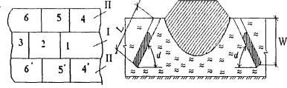

Сурет 49. Бойлық траншеялармен шым тезекті алу схемасы
I – остік, II – бүйірлік траншея;

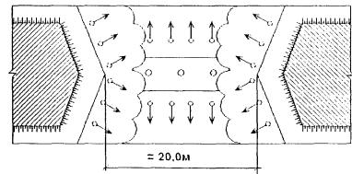

Сурет 50. Көлденең траншеялармен шым тезекті алу схемасы

8.4 Дренажды арықтар немесе тік дрендер көмегімен
батпақ бетіне үйінді тұрғызу

Шым тезекті алу жұмастарының көлемін азайту және топырақ тасымалдау шығынын төмендету мақсатымен I және II түрлі батпақтарда жіңішке арықтар қазылады да артынан құммен толтырылады. Үлкен тереңдіктерде тік дрен конструкциялары қолданылады.
Арықтарды жүру бөлігі батпақты жерлерге арналған бір шөмішті немесе көп шөмішті экскаваторлармен қазады. Жұмыс технологиясы: экскаваторлармен арықтар қазу; сүзгіш топырақтарды (құм) жеткізу; бульдозерлер көмегімен құмды жылжыту және арықтарды көму; жобалық белгіге дейін қабатпен үйіндіні көтеру.
Экскаваторлармен арықтарды өндеу «өзіне қарай» тәсілімен бір траншеядан екінші траншеяға ауысу арқылы жүргізіледі. Жұмыс жүргізу схемасы 51 – суретінде келтірілген.
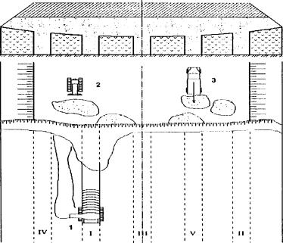

Сурет 51. Дренажды орлар көмегімен топырақ үйіндісін тұрғызу технологиясы
1 - көп шөмішті экскаваторлармен орлар қазу; 2 – бульдозерлермен арықтарды толтыру және үйіндіде топырақтарды қабатпен жаю; 3 – автомобиль-самосвалдармен топырақ жеткізу; I - V – арықтар жасау реттері
Тік дрен жасау үшін батпақ бетіне қалыңдығы 30 см-ден артық құм қабаты жайылады. Шахмат ретімен әр 3…4 м сайын дрен орналастырылады, құрғақ құммен толтырылады. 8.4.2 – суретте тік дрен орналастыру арқылы топырақ үйіндісін тұрғызу схемасы көрсетілген. Тереңдігі 3,0м-ден 10,0м-ге дейін, диаметрі 30...40 см.
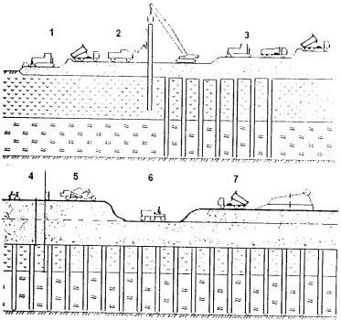
Сурет 52. Тік дрен қолдану арқылы топырақ үйіндісін тұрғызу технологиялық схемасы
1 – бульдозермен жұмыс қабатын жылжыту; 2 – құммен толтырылған дрен орналастыру; 3 – жобалық белгіге дейін топырақ үйіндісін өсіру; 4 – топырақ отыруын бақылау; 5 – жүктегіш қабатты алу; 6 – топырақ үйіндісін нығыздау; 7 – жол жамылғысын тұрғызу

Арықтар мен дрендерді толтыруға арналған құмды материалдар жоғары су қабылдағыш болуы керек және құмның фильтрациялау коэффициенті арықтар үшін 3,0-тен төмен, ал дрен үшін 6,0-дан жоғары болуы керек.

